# OPCIONES A IMPLEMENTAR

1. Consultar Stock
2. Venta
3. Actualizar stock

# Consulta de Stock

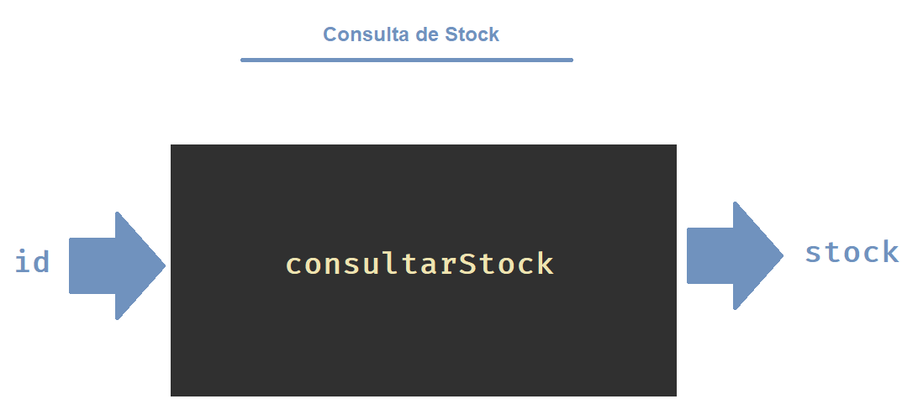

# Actualizar stock

